附件1：在线学习流程
流程图 | 步骤 | 任务说明
下载学习APP  培训报名  在线学习、考试  培训合格证书发放、领取  成绩合格  （80分） | 第一步：  培训报名 | 1、参培人员使用微信扫描报名二维码，准确填写个人报名信息，并上传个人近期正面免冠彩色半身证件照（制证需要），报名信息审核需等待1个工作日。  2、报名时间：各区收到培训通知之日起，20个工作日内完成报名。
 | 第二步：  下载学习A+PP | 报名成功后下载安装学习APP（详见附件２）。
 | 第三步：  在线学习、考试 | - 使用手机号登录APP，在规定的时限内完成相应课程学习、考试。  - 参培人员完成报名后，7个工作日内完成在线学习及考试。
 | 第四步：  证书发放、领取 | - 考试成绩80分以上（含80分）为合格。合格人员可获得由深圳市燃气行业协会颁发的“**培训合格证”电子证书。  - 证书领取：考试结束后5个工作日，学员关注“深圳燃气协会”微信公众号，进入“协会服务”——“培训管理”——“我的证书”可取培训合格电子证书。

网格员培训报名二维码
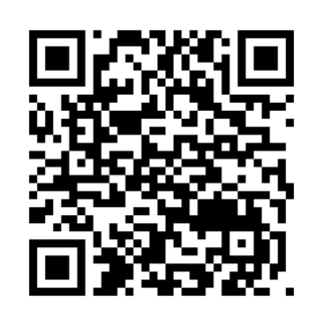

单位燃气用户培训报名二维码
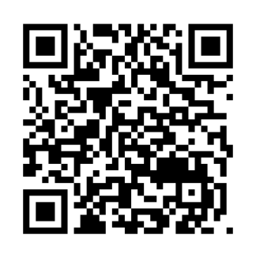

附件2：APP下载、学习操作说明
一、下载学习APP
1、关注“深圳燃气协会”微信公众号； | 2、点击协会公众号主页面右下角“协会服务”，进去“培训管理”页面； | 3、点击“线上学习APP下载”进行APP下载。
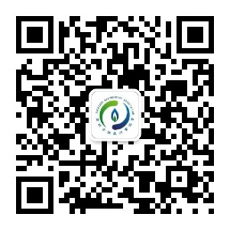  使用微信扫描二维码，关注公众号 | 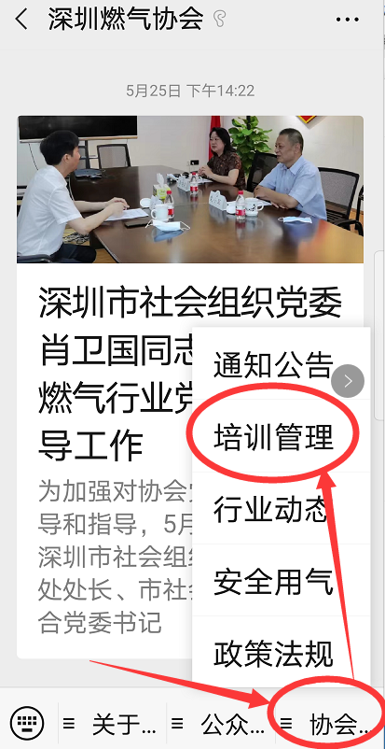 | 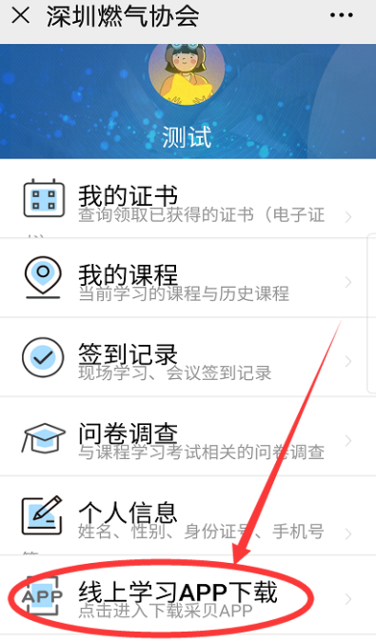
二、APP登录
1、完成APP下载后，打开“采贝”APP，选择“燃气”行业。进入首页右下角“我”的页面，点击“立即登录”； | 2、输入报名时登记的手机号码，获取验证码登录APP； | 3、进入APP首页，左下角显示“深燃协”图标，为登录成功，未显示此图标的，请核对登录信息，或联系协会培训管理员，联系电话:0755-82547402。
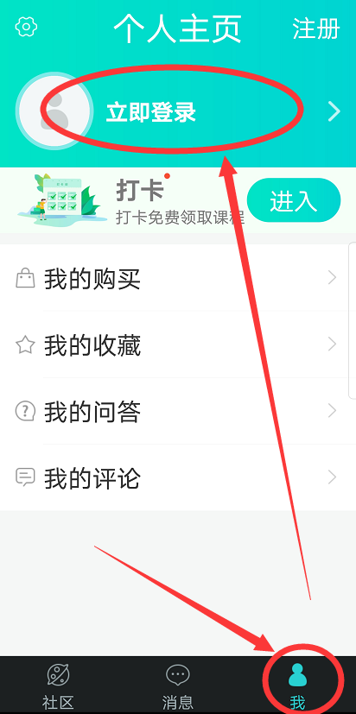 | 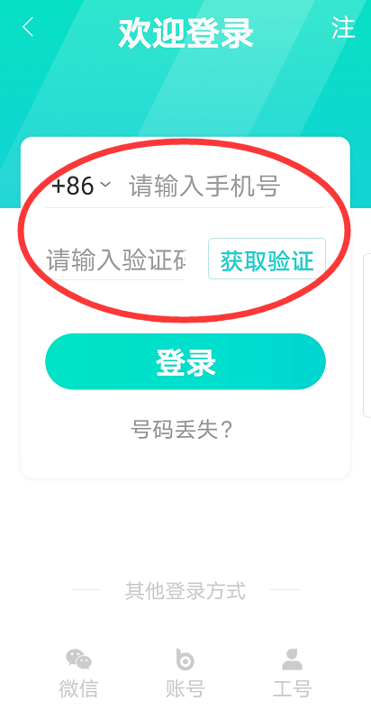 | 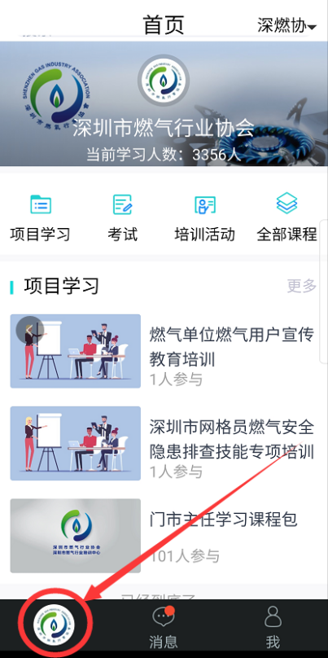
三、在线学习、考试
1、点击左下角“深燃协”图标，进入学习页面，点击学习课程开始学习； | 2、按要求观看视频课程。（注：每个视频课程需观看相应的学习时长后，解锁下一个课程）； | 3、在规定的时限内完成所有视频学习课程后，进入考试任务进行在线考试，考试成绩80分以上（含80分）合格。
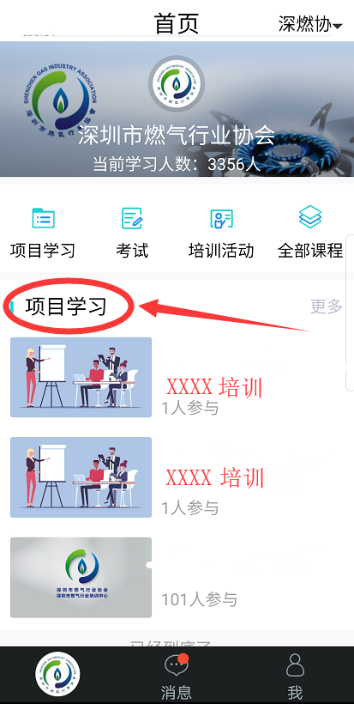 | 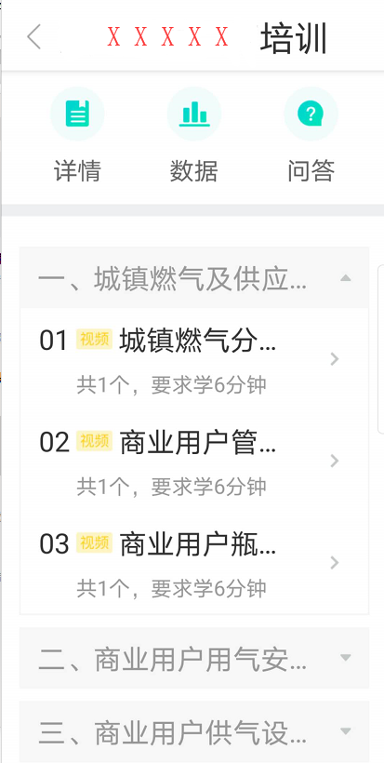 | 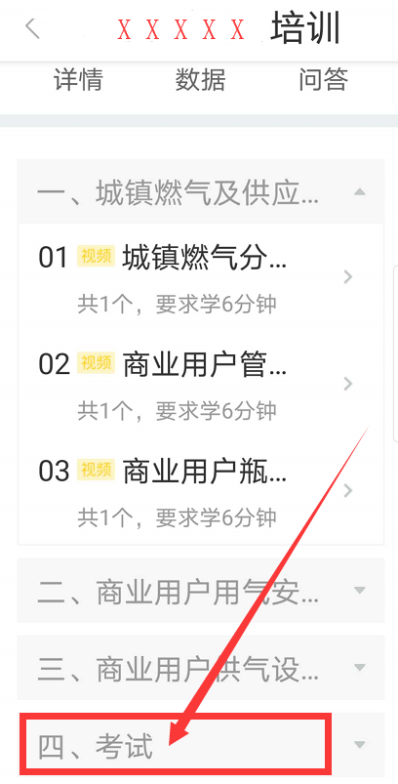
四、证书发放、领取
1、考试结束后5个工作日，进入“深圳燃气协会”公众号主页，选择右下角“协会服务”，进入“培训管理”页面； | 2、点击“我的证书”查看、领取培训合格电子证书； | 3、电子证书样式如下图示。
 | 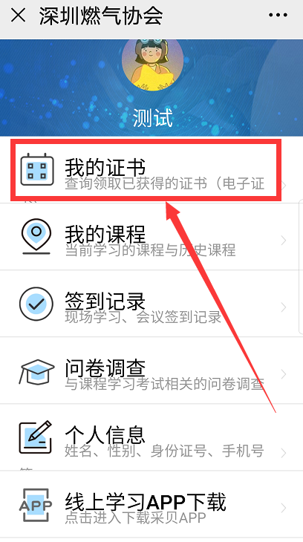 | 